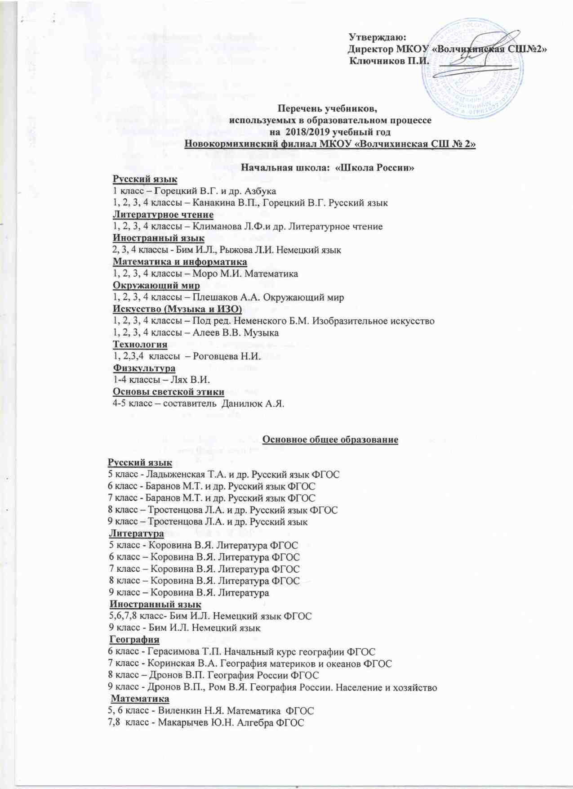

9 класс - Макарычев Ю.Н. Алгебра
7-9 класс – Атанасян Л.С. Геометрия ФГОС
7-9 класс - Погорелов А.В. Геометрия
Информатика
7,8 класс – Угринович Н.Д. Информатика и ИКТ ФГОС
9 класс – Угринович Н.Д. Информатика и ИКТ
История
- класс - Вигасин А.А. История Древнего мира ФГОС
6,7,8 класс - п\р Торкунова А.В. История России ФГОС
Арсентьев Н.М., Данилов А.А.
7,8 класс - Юдовская А.Я. Всеобщая история. История Нового времени ФГОС
9 класс - Данилов А.А. История России
Сорока-Цюпа О.С. Всеобщая история. Новейшая история
Обществознание
6, 7, 8 класс - Боголюбов Л.Н. Обществознание ФГОС
9 классы – Боголюбов Л.Н. Обществознание
Физика
7,8 класс - Перышкин А.В. Физика ФГОС
9 класс - Перышкин А.В. Физика
Биология
5 класс - Пасечник В.В. Биология ФГОС
6 класс – Пасечник В.В. Биология ФГОС
7 класс – Латюшин В.В., Шапкин В.А. Биология. Животные ФГОС
8 класс – Колесов Д.В. Беляев И.Н. Биология. Человек. ФГОС
9 класс – Мамонтов С.Г. Биология
Химия
7 класс - Габриелян О.С. Введение в химию ФГОС
8 класс - Габриелян О. С. Химия ФГОС
9 классы - Габриелян О. С. Химия
Технология
5,6,7 класс - Под ред. Симоненко В.Д. Технология. Технический труд. (Вариант для мальчиков) ФГОС
8 классы – Под ред. Симоненко В.Д. Технология. (Вариант для девочек)
ОБЖ
8 класс – Под ред. Воробьева Ю.Л. Основы безопасности жизнедеятельности ФГОС
9 класс - Под ред. Воробьева Ю.Л. Основы безопасности жизнедеятельности
Музыка и ИЗО
5, 6,7,8 - классы Науменко Т.И. Музыка ФГОС
5, 6, 7, 8 классы – Под ред. Неменского Б.М. Изобразительное искусство ФГОС
8 класс – Сергеева А.Н. Искусство ФГОС
9 класс – Сергеева А.Н. Искусство
Физическая культура
5-7 классы - Виленский М.Я. Физическая культура ФГОС
8-9 классы – Лях В.И. Физическая культура ФГОС
8-9 классы – Лях В.И. Физическая культура

Среднее (полное) общее образование

Русский язык
10-11 классы – Власенков А.И. Русский язык
Литература
10 класс – Под ред. Лебедева Ю.В. Литература
11 класс – Под ред. Журавлёва В.П. Литература
Иностранный язык
10, 11 классы – Бим И.Л. Немецкий язык
Математика
10-11 классы – Колмогоров А.Н. и др. Алгебра и начала анализа
10-11 классы – Погорелов А.В. и др. Геометрия
Информатика и ИКТ
10,11 классы – Угринович Н.Д. Информатика и ИКТ
История
10 класс - Сахаров А.Н., Боханов А.Н. История России
Загладин Н.В. Всеобщая история
11 класс - Загладин Н.В. История России
Загладин Н.В. Всеобщая история
Обществознание
10, 11 классы – Под ред. Боголюбова Л.Н. Обществознание
География
10-11 классы - Гладкий Ю.Н. География
Биология
10-11 классы - Сивоглазов В. И. Биология
Физика
10, 11 классы - Мякишев Г.Я. Физика
Химия
10,11 классы - Габриелян О.С. Химия
Искусство(МХК)
10 класс - Данилова Г.И. МХК
11 класс - Данилова Г. И. МХК
Основы безопасности жизнедеятельности
10, 11 классы – Под ред. Воробьёва Ю.Л. Основы безопасности жизнедеятельности
Технология
10-11 класс - Под ред. Симоненко В.Д. Технология.
Астрономия
11 класс – Воронцов – Вильяминов Б.А. Страут Е.К. Астрономия.
Физическая культура
10-11 классы – Лях В.И. Физическая культура

Исполнил: Озерова Е.Э.

